접수일
접수번호
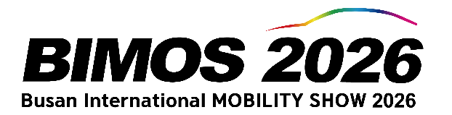





회사명 | 국문 : 영문 :
주 소
사업자등록번호 |  |  | 대표자
담당자 | 성명  (Name) |  | 부서 및 직위  (Title & Dept.)
연락처 | 전화  (Tel) |  | 휴대전화  (Mobile)
연락처 | 이메일  (E-mail) |  | 팩스  (Fax)
홈페이지
전시품 및 제품 설명



구 분 | 단 가(부가세 별도) | 전시면적 | 금 액 | 부가세 | 합 계
독립부스 | 200,000원/m² | ( )m² | 원 | 원 | 원
조립부스 | 2,700,000원/부스 | ( )부스 | 원 | 원 | 원
※ 완성차업체는 100 m² 단위로 신청, 완성차업체 이외의 참가업체는 최소 36 m² 이상 신청하며, 9 m² 단위로 추가 신청 가능함.


계좌번호 | 부산은행 320-01-000111-6 | 예금주 | (주)벡스코
※ 부대설비(전기, 급배수 등) 사용 신청은 추후 배포될 참가업체 매뉴얼과 함께 안내 예정

아래 전시회 참가규정에 동의하고, 2026 부산모빌리티쇼에 위와 같이 참가 신청합니다.

20 년 월 일
회사명 :
대표자 : (인)

